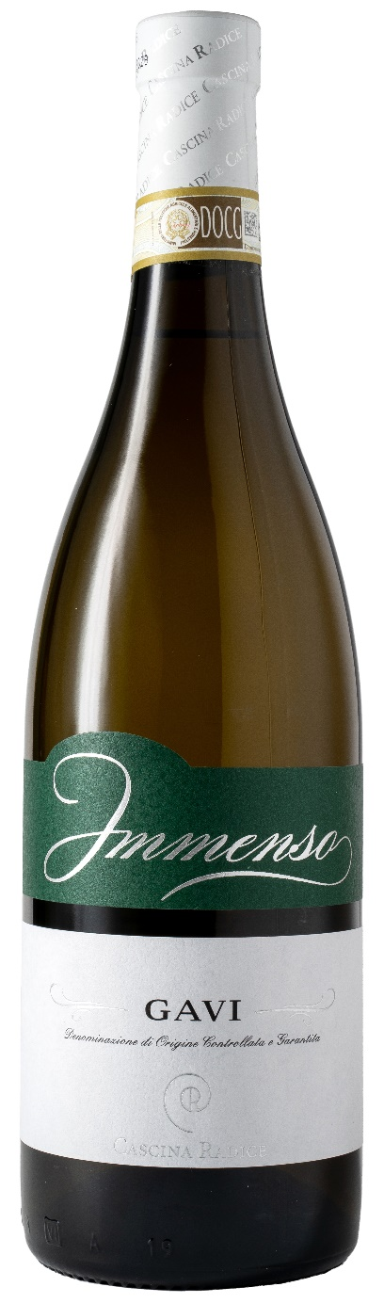
GAVI DOCG – IMMENSO

Vitigno: Cortese 100%
Alc. Vol.%: 12
Annata: 2025
Zuccheri residui g/l: 1,0
Acidità tot. g/l: 5,5
Regione: Piemonte
Zona di produzione: Vigneti situati nell’area di Gavi (Alessandria)
Capacità: 750ml

CARATTERISTICHE

Vinificazione: In serbatoi di acciaio a temperatura controllata
Affinamento: In serbatoi di acciaio fino all’imbottigliamento
Resa per ettaro: 8000kg
Colore: Giallo paglierino brillante con riflessi verdognoli
Bouquet: Delicato, floreale e leggermente minerale
Sapore: Secco, armonioso e fresco

ABBINAMENTI GASTRONOMICI

Eccellente con frutti di mare, pesce e zuppe.
Temperatura di servizio 10°C
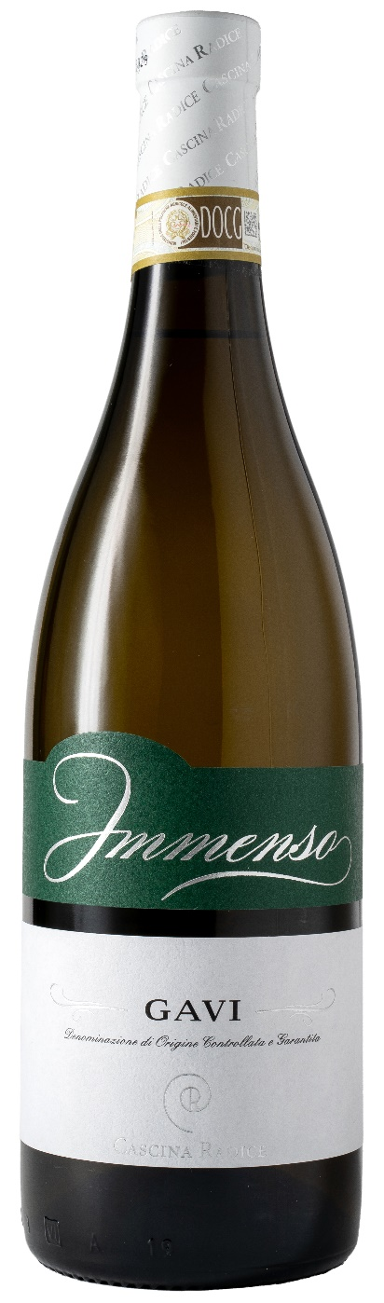
DATI TECNICI / PALLETTIZZAZIONE

Formato da 750ml:
Codice articolo V02016A
GTIN-13 bottiglia 8017868000556
GTIN-13 cartone 8017868000631
Tipo chiusura sughero
Cartoni da 6 bottiglie
Misura pallet 80x120cm
Cartoni/fila 21
Cartoni/pallet 105
Kg/cartone 8,1
Kg/pallet 870

Contains sulphites
OGM Free
Revisione 01. 21.04.2026

